Znak sprawy: ZP.271.31.2021

**Załącznik nr 5 do SWZ**

# SZCZEGÓŁOWY OPIS PRZEDMIOTU ZAMÓWIENIA (SOPZ)

Przedmiotem zamówienia jest wykonanie dokumentacji projektowej dla zadania polegającego na:

CZĘŚĆ I:

* budowie sali gimnastycznej wyposażonej w ruchome trybuny,
* budowie zaplecza sali,
* budowie łączników sali z budynkami szkoły i przedszkola wraz z niezbędna przebudową budynków,
* budowie pomieszczeń towarzyszących takich jak: sala treningowa, sala rytmiki i gimnastyki korekcyjnej itp.,
* przebudowie istniejącej kotłowni węglowej na kotłownie na pellet z wykorzystaniem OZE na potrzeby c.o. i c.w.u.,
* budowie niezbędnej infrastruktury technicznej i drogowej,
* budowie wiaty rowerowej lub instalacji stojaków rowerowych

przy Zespole Szkolno-Przedszkolnym w Purdzie **na działkach o nr ew. 493, 494/4, 490, 91/2, 494/5 , 498, 711/3 obręb Purda, gmina Purda**

CZĘŚĆ II:

* nadbudowie budynku szkoły Zespołu Szkolno-Przedszkolnego o poddasze użytkowe (zmiana dachu budynku szkoły podstawowej z dachu płaskiego na dach dwuspadowy o kącie nachylenia od 30 ⁰ do 45 ⁰) wraz z dostosowaniem obiektu do aktualnych przepisów w wymaganym prawem zakresie,

**na działce o nr ew. 490 obręb Purda, gmina Purda**

# SKRÓCONY PRZEDMIOT ZAMÓWIENIA

CZĘŚĆ I:

Przedmiotem zamówienia jest wykonanie dokumentacji projektowej dla zadania polegającego na:

* budowie sali gimnastycznej wyposażonej w ruchome trybuny,
* budowie zaplecza sali,
* budowie łączników sali z budynkami szkoły i przedszkola wraz z niezbędna przebudową budynków,
* budowie pomieszczeń towarzyszących takich jak: sala treningowa, sala rytmiki i gimnastyki korekcyjnej itp.,
* przebudowie istniejącej kotłowni węglowej na kotłownie na pellet z wykorzystaniem OZE na potrzeby c.o. i c.w.u.,
* budowie niezbędnej infrastruktury technicznej i drogowej,
* budowie wiaty rowerowej lub instalacji stojaków rowerowych

przy Zespole Szkolno-Przedszkolnym w Purdzie **na działkach o nr ew. 493, 494/4, 490, 91/2, 494/5 , 498, 711/3 obręb Purda, gmina Purda**

Przedmiot zamówienia w ramach etapu I obejmuje wykonanie między innymi :

* 1. Mapy do celów projektowych.
  2. Dokumentacji geotechnicznej
  3. Inwentaryzacji istniejącego stanu obszaru objętego inwestycją wraz z inwentaryzacją zieleni i uzyskaniem zezwolenia na wycinkę drzew w niezbędnym zakresie
  4. Inwentaryzacji budynków ZSP w zakresie niezbędnym do wykonania przedmiotu zamówienia.
  5. Ekspertyzy technicznej budynków ZSP w zakresie niezbędnym do wykonania przedmiotu zamówienia
  6. Koncepcji projektowej.
  7. Projektu budowlanego (możliwość wykorzystania dokumentacji powtarzalnej) – w zakresie wymaganym obowiązującymi przepisami – wraz z niezbędnymi opiniami, uzgodnieniami ,

decyzjami administracyjnymi oraz opracowanie wniosku, wraz z materiałami wymaganymi prawem, zezwalającego na realizację robót. Wykonawca w imieniu Zamawiającego złoży skutecznie do właściwego organu ww. wniosek (zgłoszenie / pozwolenie na budowę) i uzyska pozytywną decyzję z klauzulą ostateczności.

* 1. Projektu wykonawczego – wielobranżowy w tym architektury i wyposażenia wnętrz.
  2. Wizualizacji.
  3. Specyfikacji technicznych wykonania i odbioru robot budowlanych (STWiORB).
  4. Przedmiaru robót.
  5. Kosztorysów inwestorskich z rozbiciem na koszty kwalifikowane i niekwalifikowane wg programu rozwoju Sportowa Polska.
  6. Nadzoru autorskiego.
  7. Opracowania odpowiedzi na pytania i wynikających z nich zmian projektu w trakcie postępowania o udzielenie zamówienia publicznego na realizację robót objętych projektem.

CZĘŚĆ II:

Przedmiotem zamówienia jest wykonanie dokumentacji projektowej dla zadania polegającego na:

* nadbudowie budynku szkoły Zespołu Szkolno-Przedszkolnego o poddasze użytkowe (zmiana dachu budynku szkoły podstawowej z dachu płaskiego na dach dwuspadowy o kącie nachylenia od 30 ⁰ do 45 ⁰) wraz z dostosowaniem obiektu do aktualnych przepisów w wymaganym prawem zakresie,

**na działce o nr ew. 490 obręb Purda, gmina Purda**

na podstawie której Wykonawca uzyska wymagane prawem zezwolenie/a na realizację robót oraz określi zakres robót i opis przedmiotu zamówienia na wykonanie robót budowlanych.

Przedmiot zamówienia w ramach etapu II obejmuje wykonanie między innymi :

* 1. Dokumentacji geotechnicznej/geologiczno-inżynierskiej w niezbędnym zakresie
  2. Inwentaryzacji nadbudowywanego budynku ZSP w zakresie niezbędnym do wykonania przedmiotu zamówienia.
  3. Ekspertyzy technicznej budynku ZSP w zakresie niezbędnym do wykonania przedmiotu zamówienia
  4. Koncepcji projektowej.
  5. Projektu budowlanego – w zakresie wymaganym obowiązującymi przepisami – wraz z niezbędnymi opiniami, uzgodnieniami ,

decyzjami administracyjnymi oraz opracowanie wniosku, wraz z materiałami wymaganymi prawem, zezwalającego na realizację robót. Wykonawca w imieniu Zamawiającego złoży skutecznie do właściwego organu ww. wniosek (zgłoszenie / pozwolenie na budowę) i uzyska pozytywną decyzję z klauzulą ostateczności.

* 1. Projektu wykonawczego – wielobranżowy w tym architektury i wyposażenia wnętrz.
  2. Wizualizacji.
  3. Specyfikacji technicznych wykonania i odbioru robot budowlanych (STWiORB).
  4. Przedmiaru robót.
  5. Nadzoru autorskiego.
  6. Opracowania odpowiedzi na pytania i wynikających z nich zmian projektu w trakcie postępowania o udzielenie zamówienia publicznego na realizację robót objętych projektem.

# KODY OKREŚLONE WE WSPÓLNYM SŁOWNIKU ZAMÓWIEŃ (CPV)

Główny kod CPV: 71220000-6 Usługi projektowania architektonicznego Dodatkowe kody CPV:

|  |  |
| --- | --- |
| 71320000-7 | Usługi inżynieryjne w zakresie projektowania, |
| 71242000-6 | Przygotowanie przedsięwzięcia i projektu, oszacowanie kosztów, |
| 71248000-8 | Nadzór nad projektem i dokumentacją, |
| 71000000-8 | Usługi architektoniczne, budowlane, inżynieryjne i kontrolne, |
| 71221000-3  71220000-6  71200000-0 | Usługi architektoniczne w zakresie obiektów budowlanych,  Usługi projektowania architektonicznego,  Usługi architektoniczne i podobne. |

# CEL I GŁÓWNE ZAŁOŻENIA PROJEKTU

# CZĘŚĆ I

1. Celem zamierzenia jest rozbudowa budynków Zespołu Szkolno-Przedszkolnego o ogólnodostępną salę gimnastyczną wraz z niezbędną w tym celu przebudową istniejących budynków przedszkola i szkoły oraz budowa pomieszczeń towarzyszących i towarzyszącej infrastruktury technicznej, drogowej oraz zagospodarowaniem terenu.
2. Obiekt powinien zapewniać dostępność, możliwość bezpiecznego i komfortowego użytkowania przez wszystkich użytkowników w tym osoby ze szczególnymi potrzebami, stanowić niezbędne zaplecze sportowe dla Zespołu Szkolno-Przedszkolnego do rozwijania aktywności fizycznej dzieci i mieszkańców.
3. Szczególnie ważnym elementem projektu są rozwiązania służące aktywności fizycznej dzieci w komfortowych warunkach, wspierające zwiększenie dostępności szkoły, a także proekologiczne rozwiązania obniżające koszty utrzymania obiektów.
4. Dokumentacja opisana w p. I stanowić ma opis przedmiotu zamówienia w przetargu na wyłonienie wykonawcy robót budowlanych.

# CZĘŚĆ II

* 1. Celem zamierzenia jest zwiększenie powierzchni wykorzystywanej na cele edukacyjne poprzez wykonanie nadbudowy budynku szkoły Zespołu Szkolno-Przedszkolnego o poddasze użytkowe (zmiana dachu budynku szkoły podstawowej z dachu płaskiego na dach dwuspadowy o kącie nachylenia od 30 ⁰ do 45 ⁰) wraz z dostosowaniem obiektu do aktualnych przepisów w wymaganym prawem zakresie

# PROGRAM UŻYTKOWY

**CZĘŚĆ I**

Sala gimnastyczna, o wymiarach poziomego rzutu budowlanego ograniczonego elementami ścian, słupów i innych stałych przeszkód konstrukcji bądź wyposażenia stałego niebędącego wyposażeniem sportowym, nie mniejszych niż 12,0 m x 24,0m, wysokości pomieszczenia w najniższym jego punkcie liczonej od wykończonej płaszczyzny posadzki do najniższego elementu konstrukcji dachu, stropu, sufitu podwieszonego lub innego elementu wyposażenia stałego, niebędącego wyposażeniem sportowym nie mniejszej niż 6,0m, wraz z zapleczem i pomieszczeniami towarzyszącymi o łącznej powierzchni użytkowej ok 930 m2, powierzchni zabudowy ok 1000,00 m². W istniejącym budynku szkoły podstawowej wymagany jest remont kotłowni z uwzględnieniem wymiany kotła o parametrach umożliwiających ogrzanie istniejących i projektowanych obiektów ZSP.

Wyposażenie obiektu w instalacje: elektryczne, sanitarne, teletechniczne, ogrzewania, wentylacji, p.poż., alarmowe. Zagospodarowanie terenu przyległego z uwzględnieniem instalacji wewnętrz- nych, dojazdu, drogi pożarowej, miejsc postojowych.

Przewidywana lokalizacja sali gimnastycznej powoduje konieczność usunięcia kolizji z instalacją kanalizacji sanitarnej, wodociągowej i elektroenergetycznej.

Istniejące uzbrojenie terenu to sieci i instalacje: kanalizacji sanitarnej, wodociągowe, elektroener- getyczna, teletechniczna.

**CZĘŚĆ II**

Sale lekcyjne wraz z niezbędnym zapleczem sanitarnym oraz dostosowaniem w niezbędnym zakresie obiektu do aktualnych wymagań w zakresie ochrony pożarowej, przepisów sanitarnych i innych zgodnie z aktualnie obowiązującym prawem.

# SZCZEGÓŁOWE WYTYCZNE DO PROJEKTU

# Dotyczy części I i części II

1. Budynki zespołu Szkolno-Przedszkolnego położone są w Purdzie, gmina Purda na terenie działek nr 493, 498, 91/2, 490. Powierzchnia terenu objętego opracowaniem wynosi ok   
   0,4314 ha. Teren realizacji inwestycji określa załącznik 1 do OPZ.

Istniejący budynek przedszkola Zespołu Szkolno-Przedszkolnego w Purdzie składa się z trzech brył: dwie parterowe o dachu płaskim krytym papą, przedzielone bryłą parterową z poddaszem użytkowym przeznaczonym na cele mieszkalne, zadaszoną dachem dwuspadowym krytym dachówką ceramiczną. Pod jedną parterową bryłą znajduje się częściowe podpiwniczenie.

Budynek szkoły podstawowej Zespołu Szkolno-Przedszkolnego składa się z dwóch brył – jedna z dachem płaskim częściowo podpiwniczona, o dwóch kondygnacjach nadziemnych, druga bryła niepodpiwniczona, z dwiema kondygnacjami nadziemnymi – w tym poddasze użytkowe. Zadaszenie drugiej bryły dachem dwuspadowym krytym dachówką ceramiczną.

Sala gimnastyczna dobudowana będzie między budynkami wraz z łącznikami do obu budynków oraz pomieszczeniami towarzyszącymi.

W zakres przebudowy budynków ZSP wejdą obszary przyłączenia obiektu sali gimnastycznej łącznikami do istniejących obiektów.

1. Na terenie inwestycji nie ma obowiązującego miejscowego planu zagospodarowania przestrzennego stąd konieczność pozyskania decyzji o ustaleniu lokalizacji inwestycji celu publicznego.

Teren znajduje się poza obszarami chronionego krajobrazu oraz Natura 2000.

Teren nie znajduje się w strefie ochrony archeologicznej oraz nie jest ujęty w gminnej ewidencji zabytków.

1. Przyjęte w projekcie rozwiązania powinny być energooszczędne, sprzyjać minimalizowaniu kosztów eksploatacji budynku, kosztów utrzymania, być trwałe, niewymagające częstych zabiegów konserwatorskich oraz odporne na wandalizm.
2. Pod względem architektonicznym bryła nowego obiektu oraz bryła nadbudowanego budynku, wykończenie i wyposażenie, jak również elementy zagospodarowania terenu muszą stanowić spójną całość i harmonijnie komponować się z zastanymi obiektami i ich otoczeniem. Zamawiający wymaga od Wykonawcy rozwiązań na wysokim poziomie architektonicznym, nowoczesnym i adekwatnym do celu jakiemu ma służyć obiekt. Zarówno układ funkcjonalno-przestrzenny jak rozwiązania materiałowe i kolorystyczne oraz wyposażenie obiektu poza spełnieniem wymagań funkcjonalnych, ergonomicznych, higieniczno-sanitarnych i technicznych, muszą tworzyć przyjazną dla dzieci atmosferę.

## W projekcie koncepcyjnym, projekcie budowlanym oraz projekcie wykonawczym nie mogą występować nazwy własne producentów, dostawców oraz nazwy typów materiałów i urządzeń. Wymagania dotyczące materiałów i urządzeń powinny być tak sformułowane, aby nie wskazywać na dostawcę lub producenta. Nie można też przywołać instrukcji konkretnego producenta.

Jeżeli nie można opisać przedmiotu zamówienia w wystarczająco precyzyjny i zrozumiały sposób można użyć znaków towarowych, patentów lub pochodzenia, źródła lub szczególnego procesu, który charakteryzuje produkty lub usługi dostarczane przez konkretnego producenta z jednoczesnym zapisem “lub równoważny”.

1. Obiekt powinien zapewniać dostęp i być dostosowany do potrzeb osób ze szczególnymi potrzebami. Dostosowanie obejmuje takie elementy jak bezpieczeństwo i komfort użytkowania obiektu, poruszania się po obiekcie, ułatwienia w orientacji w topografii obiektu oraz dostęp do pomieszczeń. Dostęp powinien być łatwy i niewymagający pomocy osób trzecich. Zamawiający oczekuje rozwiązań zgodnych z zasadami projektowania uniwersalnego.

**Dodatkowe wymagania dla części I**

* 1. W projekcie zagospodarowania terenu należy uwzględnić dojścia do obiektów i elementy małej architektury (w tym stojaki na rowery lub wiaty na rowery).
  2. Zamawiający przewiduje zachowanie istniejących dojść i dojazdów pod warunkiem spełnienia warunków ochrony przeciwpożarowej. Na terenie inwestycji należy zapewnić miejsca postojowe w tym dla osób niepełnosprawnych zgodnie z ustaleniami z Zamawiającym.

# OBOWIĄZKI WYKONAWCY

# Dotyczy części I i części II

1. Przygotowując dokumentację Wykonawca musi wziąć pod uwagę i zastosować się do wszystkich uwarunkowań miejscowych i prawnych, wytycznych Zamawiającego, zasad wiedzy technicznej oraz innych uwarunkowań, które ujawnią się na etapie realizacji przedmiotu zamówienia.
2. Po stronie Wykonawcy jest uzyskanie lub przygotowanie wszelkich dokumentów w tym np. map, uzgodnień, warunków, zgłoszeń, decyzji, pozwoleń, projektów, wypisów, wyrysów, badań, inwentaryzacji, odstępstw od przepisów techniczno-budowlanych oraz ekspertyz w razie potrzeby, dokumentów, oświadczeń, ocen, oraz wszelkich innych niewymienionych wyżej opracowań niezbędnych do rozpoczęcia i prawidłowej realizacji inwestycji wraz z ich aktualizacją (w przypadku konieczności), w tym przygotowanie kompletnych wniosków oraz innych dokumentów, które w imieniu Zamawiającego Wykonawca złoży we właściwych instytucjach. Koszt uzyskania i przygotowania ww. dokumentów leży po stronie Wykonawcy.
3. Dokumentacja musi zostać opracowana w sposób uwzględniający realizację inwestycji ze środków publicznych, w szczególności przez zapewnienie jej zgodności z obowiązującymi przepisami prawa, a zwłaszcza z:
   * Ustawą z dnia 11 września 2019 r Prawo Zamówień Publicznych,(Dz.U.2021.1129 t.j.)
   * Prawem Budowlanym ( t. j. Dz. U. 2020 poz. 1333 z późn. zm.),
   * Rozporządzeniem Ministra Rozwoju z dnia 11 września 2020 r. w sprawie szczegółowego zakresu i formy projektu budowlanego ( Dz. U. 2020, poz. 1609 z późn. zm.),
   * Rozporządzeniem Ministra Infrastruktury z dnia 2 września 2004 r. w sprawie szczegółowego zakresu i formy dokumentacji projektowej, specyfikacji technicznych wykonania i odbioru robót budowlanych oraz programu funkcjonalno - użytkowego (Dz. U. 2013, poz. 1129 t.j.)
   * Rozporządzeniem Ministra Infrastruktury z dnia 18.05.2004 r. formy dokumentacji projektowej, specyfikacji technicznych, obliczenia kosztów prac projektowych oraz planowanych kosztów robót budowlanych określonych w programie funkcjonalno - użytkowym ( Dz. U. 2004 Nr 130, poz. 1389)
   * i Ustawą z dnia 27.03.2003 r. o planowaniu i zagospodarowaniu przestrzennym (Dz.U.2021.741 t.j.)
   * Rozporządzenie Ministra Infrastruktury z 12 kwietnia 2002 r. w sprawie warunków technicznych, jakim powinny odpowiadać budynki i ich usytuowanie (Dz.U.2019.1065 t.j.)
   * Ustawa Prawo Ochrony Środowiska z dnia 27.04.2004 r. (Dz.U.2020.1219 t.j.)
   * z innymi obowiązującymi przepisami prawa , przepisami techniczno-budowlanymi, Polskimi normami, zasadami wiedzy technicznej i sztuki budowlanej.
4. Wykonawca będzie zobowiązany do:
   * uzgadniania na bieżąco wszystkich rozwiązań z Zamawiającym oraz udzielania informacji o możliwościach wprowadzania poszczególnych rozwiązań z uwzględnieniem uwarunkowań prawnych, technicznych, organizacyjnych, finansowych i wszelkich innych;
   * udzielania wszelkich informacji związanych z przygotowaniem dokumentacji;
   * uczestniczenia w organizowanych przez Zamawiającego naradach, które będą się odbywały w siedzibie Urzędu Gminy Purda lub on-line.
5. W celu prawidłowego wykonania zamówienia Wykonawca jest zobowiązany do zapoznania się z terenem inwestycji, jego otoczeniem, stanem obiektu i wszelkimi uwarunkowaniami mającymi wpływ na przyjęcie właściwych rozwiązań projektowych.

**Dodatkowe wymagania dla części I:**

* 1. Przygotowując dokumentację Wykonawca musi wziąć pod uwagę i zastosować się do wytycznych programu Sportowa Polska – Program rozwoju lokalnej infrastruktury sportowej.

# HARMONOGRAM I ORGANIZACJA SPOTKAŃ – dotyczy części I oraz części II

* 1. W trakcie realizacji przedmiotu zamówienia, Zamawiający będzie organizował spotkania w formie narad koordynacyjnych, w których będą uczestniczyli przedstawiciele Wykonawcy, Zamawiającego i podmiotów zewnętrznych ( w zależności od zakresu tematycznego narady).
  2. Zamawiający zastrzega sobie prawo do nałożenia na Wykonawcę obowiązku składania raportów z postępu prac co 30 dni.
  3. Na wstępnym etapie projektowania instalacji Wykonawca jest zobowiązany poinformować Zamawiającego o gotowości do omówienia założeń do projektów. Zamawiający wyznaczy terminy narad.
  4. W każdej naradzie ze strony Wykonawcy musi brać udział przynajmniej architekt wymieniony w umowie i, w zależności od poruszanych na naradzie zagadnień, projektanci branżowi lub inne osoby realizujące zamówienie z ramienia Wykonawcy. Decyzje o konieczności stawienia się tych osób na kolejnej naradzie będzie podejmował Zamawiający.
  5. Pierwsza narada powinna się odbyć nie później niż 14 dni od podpisania umowy. Daty i tematy kolejnych narad będzie wyznaczał na bieżąco Zamawiający w porozumieniu z Wykonawcą.
  6. Na pierwszej naradzie Wykonawca ma obowiązek przedstawić:
     1. Harmonogram, który powinien wskazywać terminy realizacji zamówienia wynikające z umowy i OPZ oraz proponowane terminy:
        + przygotowania mapy do celów projektowych, inwentaryzacji oraz innych opracowań i dokumentów niezbędnych do opracowania koncepcji,
        + ukończenia koncepcji,
        + wystąpień o warunki techniczne, wytyczne i inne dokumenty stanowiące podstawę do projektowania, które pozwolą na zachowanie terminów zawartych w umowie – ten punkt harmonogramu powinien zawierać listę wszystkich instytucji, do których Wykonawca musi wystąpić w celu prawidłowego wykonania przedmiotu umowy,
        + wystąpień o zgody, pozwolenia, uzgodnienia, które pozwolą na zachowanie terminów zawartych w umowie - ten punkt harmonogramu powinien zawierać listę wszystkich instytucji, do których Wykonawca musi wystąpić w celu prawidłowego wykonania przedmiotu umowy. Wykonawca ustalając terminy powinien przewidzieć czas na wprowadzenie ewentualnych poprawek wynikających z uwag Zamawiającego,
        + uzyskanie ostatecznej decyzji o pozwoleniu na budowę.
        + inne terminy istotne z punktu widzenia Wykonawcy,

Terminy harmonogramu przedstawionego przez Wykonawcę muszą być zgodne z umową. Harmonogram musi być zaakceptowany przez Zamawiającego.

* + 1. Własną dokumentację fotograficzną, wyniki analizy dokumentów formalno-prawnych oraz innych materiałów.
    2. Wskazania potencjałów i określenie miejsc ewentualnych kolizji i zagrożeń dla wykonania przedmiotu umowy.
  1. Na kolejnych naradach Wykonawca ma obowiązek:
     1. Przedstawić postęp prac oraz materiał do dyskusji w formie prezentacji lub innej formie adekwatnej do zakresu tematycznego narady.
     2. Udzielać wyjaśnień i odpowiedzi na wszystkie pytania i wątpliwości Zamawiającego.
  2. Wykonawca ma obowiązek sporządzić protokół z ustaleń narady koordynacyjnej. Protokół powinien zawierać listę obecności, streszczenie poruszanych tematów i podjętych na naradzie decyzji.

# KONTROLA KOSZTÓW INWESTYCJI – dotyczy części I oraz części II

* 1. Wraz z koncepcją Wykonawca musi przedstawić Zamawiającemu do akceptacji oszacowanie kosztów inwestycji, wynikających z przyjętych w koncepcji rozwiązań. Można je wykonać metodą wskaźnikową na podstawie informacji rynkowych oraz biuletynów cen obiektów budowlanych. Ceny jednostkowe należy przyjąć na podstawie biuletynów cen robót budowlano- inwestycyjnych.
  2. Wraz z projektem budowlanym Wykonawca musi przedstawić Zamawiającemu do akceptacji uszczegółowione oszacowanie kosztów inwestycji, wynikające z przyjętych w projekcie rozwiązań i materiałów. Przedmiar i kosztorys inwestorski powinny być przygotowane przez osoby mające doświadczenie w przygotowywaniu tych dokumentów wraz z autorem Projektu. Współautorstwo Projektanta powyższych dokumentów powinno być poświadczone podpisaniem dokumentów.
  3. W projekcie wykonawczym zostaną zawarte wszelkie informacje na temat szacunkowych kosztów eksploatacji i konserwacji poszczególnych urządzeń oraz całości obiektu, szacunkowych kosztów ich utrzymania w ciągu roku, wytyczne odnośnie przeglądów, wykaz części podlegających wymianie w trakcie eksploatacji wraz z oszacowaniem kosztów wymian.

## SZCZEGÓŁOWY ZAKRES ZAMÓWIENIA

## Etap I

## dotyczy części I oraz części II

1. Inwentaryzacja zieleni oraz uzyskanie zezwolenia na usunięcie drzew i/lub krzewów (fakultatywnie)
2. Inwentaryzacja stanu istniejącego obszaru objętego inwestycją z uwzględnieniem obiektów przeznaczonych do rozbiórki lub przeniesienia w inną lokalizację.
3. Mapa do celów projektowych – jeśli jest wymagana
4. Dokumentacja geotechniczna lub geologiczno-inżynierska w razie potrzeby wraz z niezbędnymi badaniami
5. Inwentaryzacja budynków ZSP w zakresie niezbędnym do wykonania przedmiotu zamówienia.
6. Ekspertyza techniczna budynków ZSP w zakresie przedmiotowej przebudowy i/lub nadbudowy

## Etap II

## dotyczy części I oraz części II

1. Koncepcja projektowa zawierającej wszystkie elementy mające istotny wpływ na kształt projektu, w tym np. na rozwiązania dotyczące dostępności, ochrony p.poż oraz wstępne założenia instalacyjne.

Koncepcja musi zawierać plan zagospodarowania terenu, rzuty wszystkich kondygnacji objętych opracowaniem, rzut dachu, min. 2 charakterystyczne przekroje, elewacje budynku. Koncepcja musi być zaakceptowana przez Zamawiającego.

## Etap III

## dotyczy części I oraz części II

1. Uzyskanie wszelkich, wymaganych do uzyskania decyzji o pozwoleniu na budowę oraz realizacji i zakończenia inwestycji, decyzji i pozwoleń wymaganych prawem wraz z wykonaniem opracowań, operatów itp. niezbędnych do ich uzyskania.
2. Projekt budowlany – (możliwość wykorzystania dokumentacji powtarzalnej) - w zakresie wymaganym obowiązującymi przepisami w zakresie niezbędnym do uzyskania pozwolenia na budowę – wraz z niezbędnymi opiniami, uzgodnieniami i decyzjami administracyjnymi oraz opracowanie wniosku, wraz z materiałami wymaganymi prawem, zezwalającego na realizację robót. Wykonawca w imieniu Zamawiającego złoży skutecznie do właściwego organu ww. wniosek (zgłoszenie / pozwolenie na budowę) **i uzyska pozytywną decyzję.**

## Etap IV

## dotyczy części I oraz części II

1. Projekt budowlany techniczny

## Etap V

## dotyczy części I oraz części II

1. Projekt wykonawczy wykonany przez autorów projektu budowlanego – wielobranżowy w tym architektury i wyposażenia wnętrz. Projekt wykonawczy powinien zawierać wszelkie szczegóły montażowe. Należy w nim zawrzeć wszelkie informacje na temat szacunkowych kosztów eksploatacji i konserwacji poszczególnych urządzeń oraz całości obiektu, szacunkowych kosztów ich utrzymania w ciągu roku, wytyczne odnośnie przeglądów, wykaz części podlegających wymianie w trakcie eksploatacji.
2. Projekt wnętrz zawierać powinien:
   * + projekt lekkiej zabudowy,
     + projekt kolorystyki i rozwiązań materiałowych w zakresie wykończenia wnętrz wraz z rozwiązaniami detali,
     + projekt mebli wbudowanych,
     + projekt wyposażenia ruchomego,
     + projekt wyposażenia sali gimnastycznej,
     + projekt systemu identyfikacji wizualnej z uwzględnieniem oznaczeń tyflograficznych
     + projekt innych elementów niewymienionych wyżej, a które wynikają z pozostałych opracowań
3. Wizualizacje – 4 ujęcia uzgodnione z Zamawiającym na etapie projektowania.
4. Specyfikacje techniczne wykonania i odbioru robot budowlanych (STWiORB) wykonana przez autorów projektu budowlanego. Specyfikacja powinna zawierać zbiór wymagań niezbędnych do określenia standardu jakości wykonania robót, jakości i właściwości materiałów budowlanych oraz oceny prawidłowości wykonania poszczególnych robót.
5. Przedmiar robót.
6. Kosztorys inwestorski.
7. Przedmiary dla celów przetargowych na podstawie projektów wykonawczych
8. Instrukcję bezpieczeństwa pożarowego

## Dodatkowe wymagania dla części I

1. Projekt zieleni zawierający gospodarkę drzewostanem, nasadzenia zieleni i zalecenia pielęgnacyjne dla istniejącej i projektowanej zieleni.
2. Projekt wyposażenia sali gimnastycznej

## Etap VI – dotyczy części I oraz części II

1. Nadzór autorski

. Ponadto:

* 1. Przeniesienie na Zamawiającego praw autorskich, w tym prawa do zezwalania na wykonanie zależnego prawa autorskiego do opracowania i przerabiania dokumentacji oraz możliwości wykorzystania opracowań do publikacji i powielania.
  2. Pełnienie nadzoru autorskiego w trakcie realizacji robót budowlanych.
  3. Opracowanie odpowiedzi na pytania i wynikających z nich zmian projektu w trakcie postępowania o udzielenie zamówienia publicznego na realizację robót objętych projektem.
  4. Udział w naradach organizowanych przez Zamawiającego.
  5. Dokumentem potwierdzającym odbiór prac projektowych w zakresie poszczególnych etapów będzie podpisanie protokołu zdawczo-odbiorczego. W tym celu odpowiednie dokumenty należy złożyć w siedzibie Zamawiającego w uzgodnionym terminie, z uwzględnieniem 7 dni na sprawdzenie dokumentacji przez Zamawiającego. Do protokołu zdawczo-odbiorczego projektant załączy oświadczenie o kompletności opracowania oraz jego zgodności z

# FORMA DOKUMENTACJI – dotyczy części I oraz części II

* 1. Koncepcję należy przekazać Zamawiającemu w formie elektronicznej:

1. rysunki w postaci edytowalnej z rozszerzeniem dwg i pdf,
2. opis w postaci edytowalnej z rozszerzeniem odt lub docx i pdf,
3. zestawienie tabelaryczne w postaci edytowalnej jako plik z rozszerzeniem ods lub xlsx i pdf,

Zamawiający dopuszcza przekazanie koncepcji drogą elektroniczną.

* 1. Dokumentacje należy przekazać Zamawiającemu:

1. w wersji papierowej w ilości:
   1. projekt budowlany:
      * projekt zagospodarowania terenu – wszystkie branże oprawione razem

– 5 egz.,

* + - projekt architektoniczno-budowlany – wszystkie branże oprawione razem – 5 egz.,
    - projekt techniczny – każda branża oprawiona osobno oraz opis tomów

- 5 egz.,

* + - opinie, uzgodnienia, pozwolenia i inne dokumenty o których mowa w §5 ust. 1 p.4) Rozporządzenia Ministra Rozwoju z dnia 11 września 2020 r. w sprawie szczegółowego zakresu i formy projektu budowlanego ( Dz. U. 2020, poz. 1609 z późn. zm.) - wszystkie dokumenty oprawione we wspólną teczkę opatrzone spisem dokumentów – 5 egz. w tym 1 zawierający oryginały,
  1. projekt wykonawczy – każda branża oprawiona osobno oraz opis tomów – 3 egz.,
  2. przedmiary robót – wszystkie branże oprawione razem – 3 egz.,
  3. kosztorysy inwestorskie – wszystkie branże oprawione razem; na stronie tytułowej należy podać wartości kosztorysowe każdej branży oraz wartość wszystkich robót w sumie netto i brutto – 3 egz.,
  4. specyfikacje techniczne wykonania i odbioru robot budowlanych (STWiORB)

– wszystkie branże oprawione razem – 3 egz.,

* 1. wizualizacje – wydruk na formacie A3 – 3 egz.

Dokumentację w wersji papierowej należy złożyć w formie oprawionych wydruków w formacie A4.

Dokumentacja w wersji papierowej powinna być czytelna, wykonana z należytą starannością i zgodnie z obowiązującymi przepisami.

1. w wersji elektronicznej na nośniku CD lub DVD oraz na urządzeniu przenośnym zawierającym pamięć typu flash wyposażonym w wyjście typu USB w postaci:

* plików tekstowych w formatach odpowiednio pdf, docx, odt,
* plików graficznych: zapis w wersji oryginalnej (jak została wykonana przez Wykonawcę) z rozszerzeniem dwg i pdf,
* wizualizacja w formacie jpg w 2 rozdzielczościach ustalonych z Zamawiającym w trakcie projektowania,
* oszacowanie kosztów projektu budowlanego jako plik z rozszerzeniem ods lub xlsx i pdf,
* kosztorysy i przedmiary – pliki ath i pdf,
* skany zatwierdzonej dokumentacji w formacie pdf ( w osobnym skanie dokumenty zawierające dane osobowe takie jak np. kopie uprawnień projektantów i wpisów do izb).
  1. Dokumentacja w wersji elektronicznej powinna być spójna z dokumentacją w wersji papierowej tj. zachowana kolejność stron oraz wszystkie załączniki, opnie, sprawdzenia, uzgodnienia, które wchodzą w jej skład.
  2. Przekazana dokumentacja będzie wzajemnie skoordynowana technicznie i kompletna z punktu widzenia celu, któremu ma służyć, zgodna z obowiązującymi przepisami i zasadami wiedzy technicznej. Zawierać będzie ona wymagane potwierdzenia sprawdzeń rozwiązań projektowych, opinie, uzgodnienia, zgody, pozwolenia i inne dokumenty w zakresie wynikającym z przepisów, a także spis opracowań i dokumentacji składających się na komplet Przedmiotu umowy jak również oświadczenie projektantów i sprawdzających wszystkich specjalności w powyższym zakresie.

# WARUNKI REALIZACJI PRZEDMIOTU ZAMÓWIENIA

# CZĘŚĆ I

## Termin zakończenia prac związanych z opracowaniem dokumentacji tj. etapy I - V wyznacza się do 119 dni od dnia podpisania umowy, a dla Etapu VI od dnia przekazania placu budowy do dnia zakończenia robót budowlanych, lecz nie dłużej niż do 10.12.2029 r.;

1. Okres gwarancji oraz rękojmi za wady ukryte projektu budowlanego i projektu wykonawczego obejmuje okres trwania robót budowlanych prowadzonych na podstawie przekazanej przez Wykonawcę dokumentacji projektowej oraz okres 5 lat od zakończenia inwestycji. Wykonawca ponosi odpowiedzialność z tytułu gwarancji za wady fizyczne zmniejszające wartość użytkową lub techniczną wykonanej dokumentacji, a także za usunięcie tych wad i usterek ujawnionych w okresie gwarancyjnym

## CZĘŚĆ II

## Termin zakończenia prac związanych z opracowaniem dokumentacji tj. etapy I - V wyznacza się do 301 dni od dnia podpisania umowy, a dla Etapu VI od dnia przekazania placu budowy do dnia zakończenia robót budowlanych, lecz nie dłużej niż do 10.12.2029 r.;

1. Okres gwarancji oraz rękojmi za wady ukryte projektu budowlanego i projektu wykonawczego obejmuje okres trwania robót budowlanych prowadzonych na podstawie przekazanej przez Wykonawcę dokumentacji projektowej oraz okres 5 lat od zakończenia inwestycji. Wykonawca ponosi odpowiedzialność z tytułu gwarancji za wady fizyczne zmniejszające wartość użytkową lub techniczną wykonanej dokumentacji, a także za usunięcie tych wad i usterek ujawnionych w okresie gwarancyjnym

# XI. ZAŁĄCZNIKI

1. Załącznik 1 – teren realizacji inwestycji
2. Załącznik 2 – orientacyjne rozmieszczeni pomieszczeń w budynku przedszkola ZSP w Purdzie.
3. Załącznik 3 – orientacyjne rozmieszczenie pomieszczeń w budynku szkoły podstawowej ZSP w Purdzie

ZAŁĄCZNIK NR 1

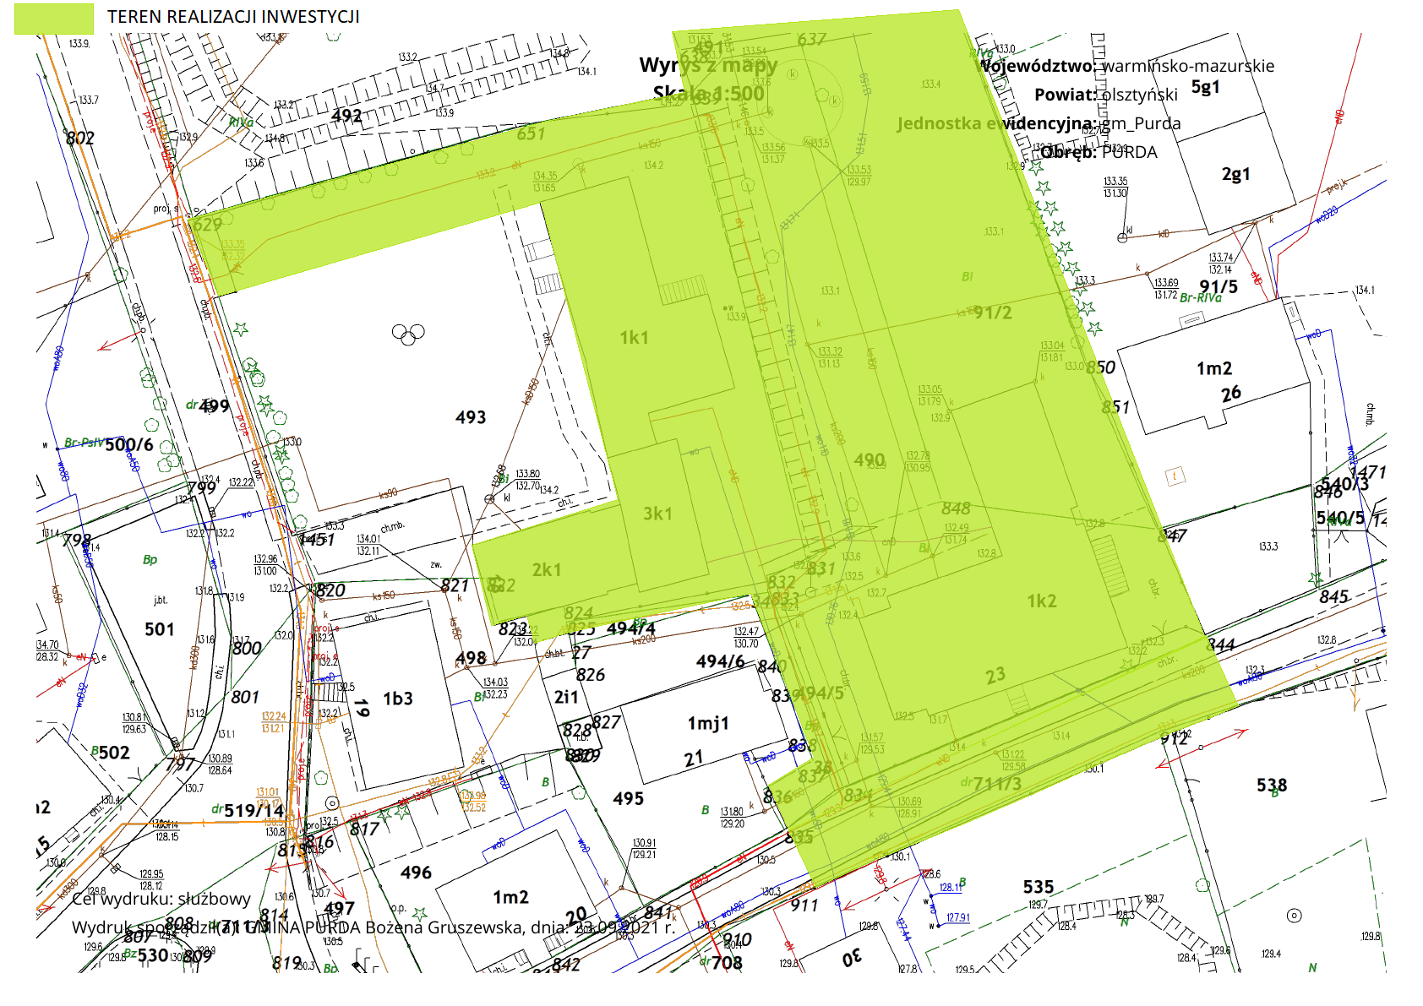

ZAŁĄCZNIK NR 2

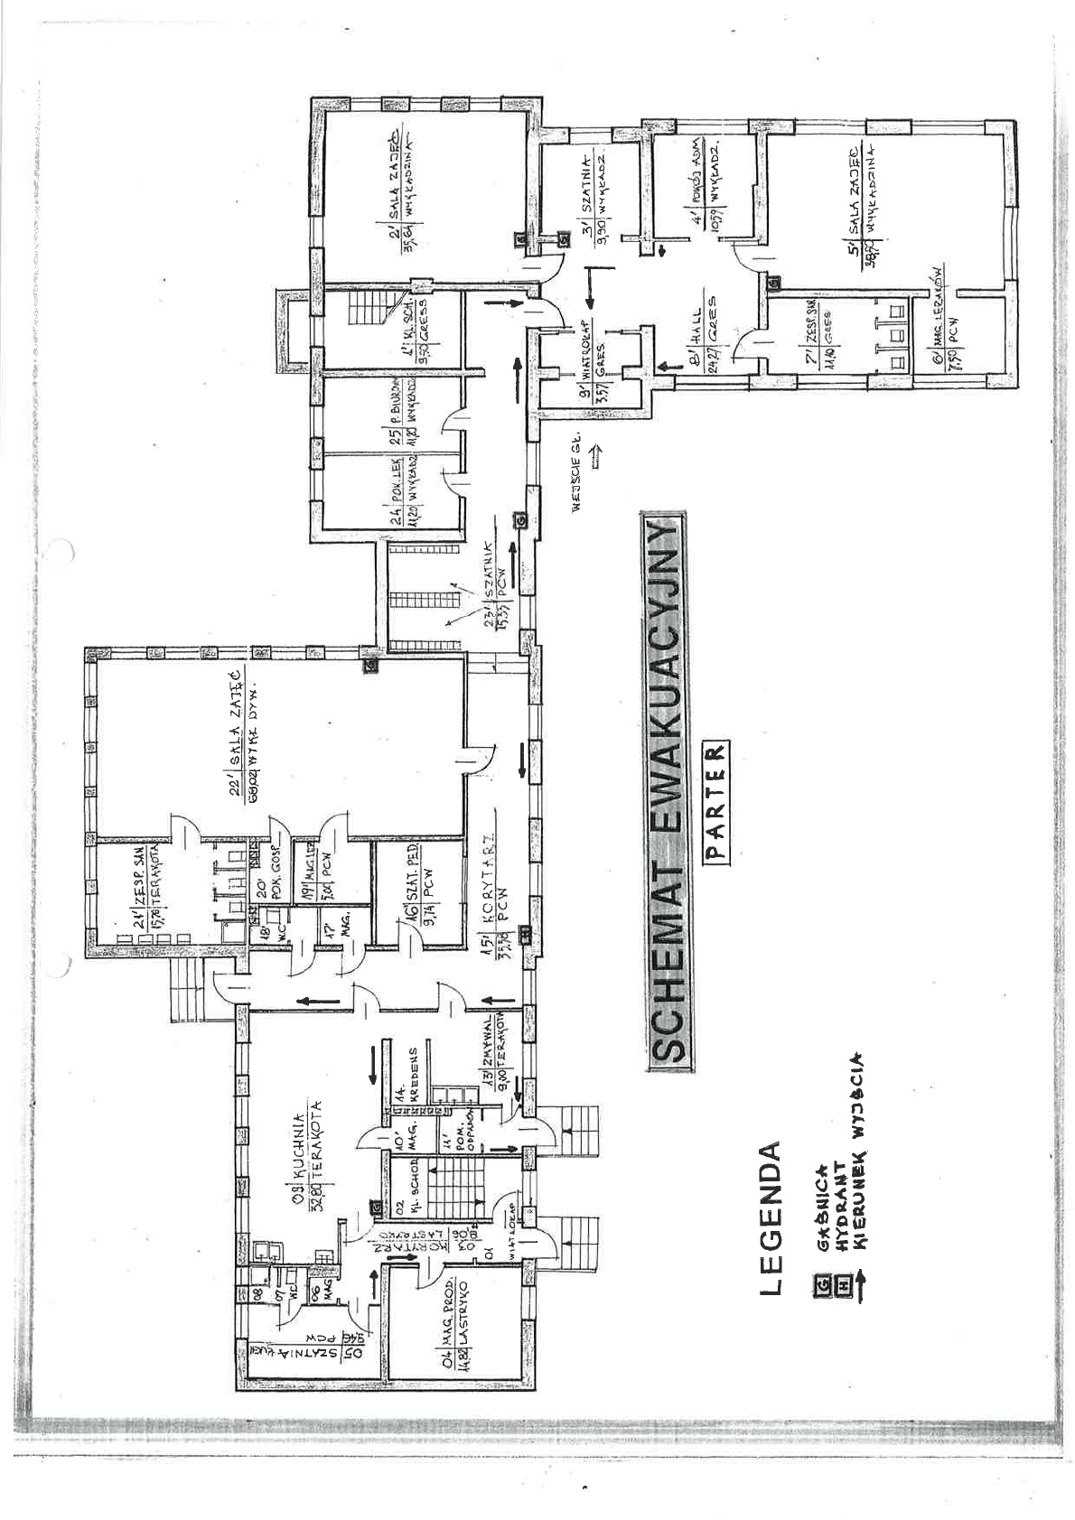

ZAŁĄCZNIK NR 2

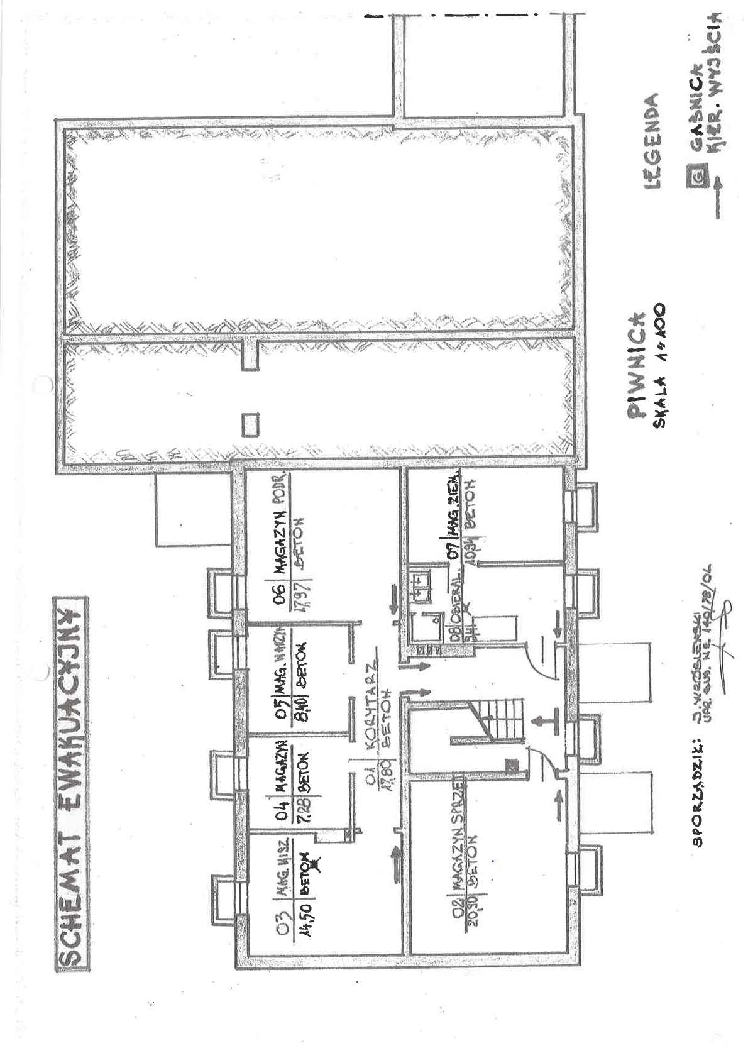

ZAŁĄCZNIK NR 3

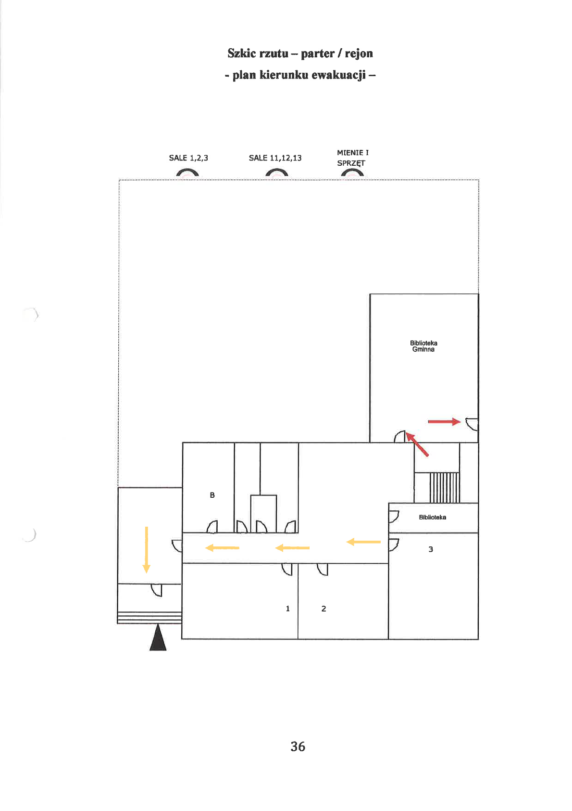

ZAŁĄCZNIK NR 3

